**Regulamin Biegu Otwartego o Puchar Dziekana Wydziału Mechanicznego**

1. **Cel zawodów:**

* Integracja środowiska akademickiego oraz popularyzacja biegania, jako najprostszej formy ruchu oraz rekreacji ruchowej wśród studentów i pracowników Politechniki Lubelskiej.

1. **Organizator:**

* **Dziekan Wydziału Mechanicznego Politechniki Lubelskiej.**

1. **Termin i miejsce imprezy**

* Bieg odbędzie się w dniu **15.05.2018,**
* Sart i meta zlokalizowane będą przy budynku rektoratu Politechniki Lubelskiej przy ul. Nadbystrzyckiej 38D w Lublinie,
* Starty do poszczególnych konkurencji rozpoczną się od godziny **8.30**
* Mapa trasy biegu:

**UWAGA! Trasa zmieniona względem lat poprzednich ze względu na rewitalizację terenów zielonych!**

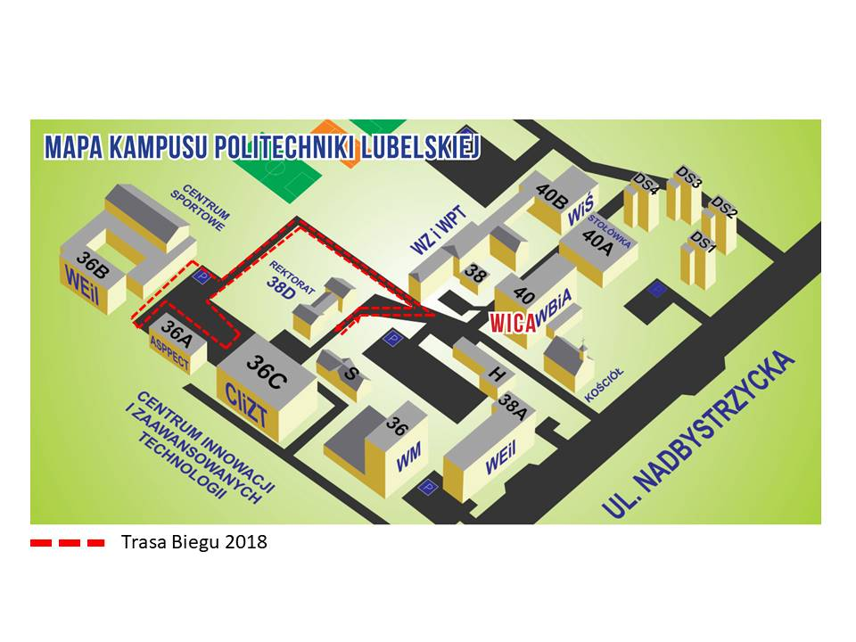

* Uczestnicy w poszczególnych kategoriach pokonają po jednym okrążeniu.

1. **Zgłoszenia i numery startowe**

* W biegu mogą wziąć udział wyłącznie studenci i pracownicy Politechniki Lubelskiej,
* Zgłoszenia można przesyłać droga mailową na adres [bieg2018@pollub.pl](mailto:bieg2018@pollub.pl)
* Zgłoszenie powinno zawierać: imię i nazwisko oraz kategorię, w której wyrażamy chęć uczestnictwa,
* Istnieje możliwość zapisania się na 30 minut przed rozpoczęciem biegu przy stoliku organizatora (przy wejściu do rektoratu),
* Numery startowe rozdawane będą przed rozpoczęciem biegu przy stoliku organizatora.

1. **Klasyfikacja**

* W biegu prowadzone będą następujące klasyfikacje:
* Kobiety
* Mężczyźni
* Zespoły (kobieta i mężczyzna)
* Pracownicy – kobiety
* Pracownicy - mężczyźni
* Warunkiem sklasyfikowania uczestnika/zespołu jest ukończenie całego dystansu.

1. **Nagrody**

* Zdobywcy miejsc I-III w poszczególnych kategoriach otrzymają dyplomy oraz nagrody rzeczowe.

1. **Postanowienia końcowe**

* Start w Biegu Otwartym o Puchar Dziekana Wydziału Mechanicznego jest możliwy jedynie po podpisaniu **oświadczenia o stanie zdrowia i posiadanych ubezpieczeniach**,
* Organizator zastrzega sobie prawo do nieodpłatnego wykorzystywania na całym świecie wszelkich zdjęć, materiałów filmowych, wywiadów i nagrań dźwiękowych przedstawiających uczestników biegu,
* Uczestnik biegu startuje wyłącznie na własną odpowiedzialność i ponosi związane z tym ryzyko,
* Obowiązek ubezpieczenia od następstw nieszczęśliwych wypadków leży w gestii uczestników,
* Organizatorzy nie odpowiadają za rzeczy pozostawione bez opieki,
* W sprawach nieobjętych regulaminem rozstrzyga Organizator.